### CHỦ ĐỀ: HAI ĐƯỜNG THẲNG SONG SONG VÀ DẤU HIỆU NHẬN BIẾT. PHẦN I. TÓM TẮT LÝ THUYẾT

1. **Góc tạo bởi một đường thẳng cắt hai đường thẳng.**

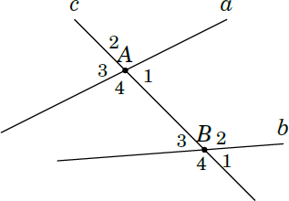

* + Cho đường thẳng *c* cắt hai đường thẳng *a* và *b* tại hai điểm *A*, *B* như hình vẽ bên
  + Có hai cặp góc so le trong là

*A*1 và

*B*3 ;

*A*4 và

*B*2 .

* + Có bốn cặp góc đồng vị là:

*A*1 và

*B*1 ;

*A*2 và

*B*2 ;

*A*3 và

*B*3 ;

*A*4 và

*B*4 .

* + Có hai cặp góc trong cùng phía là

*A*1 và

*B*2 ;

*A*4 và

*B*3 .

* + Có hai cặp góc so le ngoài là

### Nhắc lại

*A*2 và

*B*4 ;

*A*3 và

*B*1 .

* + Hai đường thẳng song song là hai đường thẳng không có điểm chung.
  + Hai đường thẳng phân biệt hoặc cắt nhau hoặc song song.

### Dấu hiệu nhận biết hai đường thẳng song song

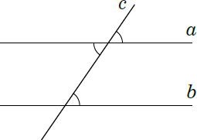

* + Nếu đường thẳng *c* cắt hai đường thẳng *a*, *b* và trong các góc tạo thành có một cặp

góc so le trong bằng nhau (hoặc một cặp góc đồng vị bằng nhau) thì *a* và *b* song song với nhau.

### PHẦN II. CÁC DẠNG BÀI.

**Dạng 1: Xác định cặp góc so le trong, cặp góc đồng vị, cặp góc trong cùng phía, cặp góc so le ngoài trên hình vẽ cho trước. Vẽ hai đường thẳng song song hoặc kiểm tra xem hai đường thẳng có song song với nhau không? Tính số đo góc .**

### Phương pháp giải:

+) Dựa vào vị trí của các cặp góc xác định đúng cặp góc so le trong, cặp góc đồng vị, cặp góc trong cùng phía, cặp góc so le ngoài trên hình vẽ cho trước.

+) Dùng góc nhọn của ê-ke (Áp dụng thực hành 1 hoặc thực hành 2) để vẽ hai góc so le trong hoặc hai góc đồng vị bằng nhau.

+) Dùng thước đo góc để kiểm tra xem hai góc so le trong hoặc hai góc đồng vị (các góc tạo bởi một đường thẳng cắt hai đường thẳng cần kiểm tra có song song hay không) có bằng nhau hay không.

### Bài toán.

**Bài 1 - NB** -Cho hình sau:

1 3

2

4

4

2

A

3

1

B

a, Kể tên các góc so le trong. b, Kể tên các góc đồng vị.

Hình 1

c, Kể tên các góc trong cùng phía.

**Bài 2–NB -** Chỉ ra các cặp góc so le trong, cặp góc đồng vị, cặp góc trong cùng phía, cặp góc so le ngoài trong các hình vẽ sau:

y

x

3

2 ***M***

4

1

3

4 ***N***

2

z

1

Hình 2a

n

m

3

2

2

*D* 1

3

*C*

4

1

4

l

Hình 2b

### Hình 2a:

- Cặp góc so le trong: *M*1 và

*N*3 ; *M* 4 và

*N*2 .

### Bài 3- NB- Vẽ hai đường thẳng

*xx* ,

*yy*

sao cho

*xx*

song song

*yy* .

### Lời giải

Sử dụng eke và thước vẽ như các bước ở thực hành 1 hoặc 2 ta được hình vẽ



x

x'

y

y'

Hình 3

Hình vẽ tham khảo

**Bài 4- TH-** Cho hai điểm *A* và *B* . Hãy vẽ một đường thẳng *a* đi qua *A* và đường thẳng *b* đi qua *B* sao cho *b* song song với *a* .

### Lời giải

Sử dụng eke và thước vẽ như các bước ở thực hành 1 hoặc 2 ta được hình vẽ



a

A

b

B

Hình 4

Hình vẽ tham khảo

**Bài 5- TH-** Chỉ ra các cặp góc so le trong, cặp góc đồng vị trong các hình vẽ bên.

2 o

3 1

*E* 4

q

3

2

*F* 4

1

Hình 5

p

**Hình 5,** ta có: - Cặp góc so le trong:

*E*1 và

### Lời giải

*F*3 , *E*4 và *F*2

- Cặp góc đồng vị:

*E*4 và

*F*4 , *E*1 và

*F*1 , *E*2 và

*F*2 , *E*3 và

*F*3 .

|  |  |
| --- | --- |
| **Bài 6 –TH-** Xem hình bên rồi điền vào chỗ trống (...) trong các câu sau:   1. *IPO* và *POR* là một cặp góc 2. *OPI* và *TNO* là một cặp góc ... 3. *PIO* và *NTO* là một cặp góc 4. *OPR* và *POI* là một cặp góc | R O  N T  P I |

### Lời giải

* 1. *IPO* và *POR* là một cặp góc so le trong.
  2. *OPI* và *TNO* là một cặp góc đồng vị.
  3. *PIO* và *NTO* là một cặp góc đồng vị.
  4. *OPR* và *POI* là một cặp góc so le trong

**Bài 7 – VD-** Cho hình sau:

a, Đặt tên cho các góc trong hình.

b, Kể tên các góc bằng nhau có trong hình.



32°

*P*

*Q*

32°

### Lời giải



32°

4 *P* 3

1

2

4

3

*Q* 1 2

32°

Vì *P*3 và *P*4

là 2 góc kề bù nên

*P*3  *P*4  180

Ta tính được

*P*3  180  32  148

Vì *P*4 và *P*2 là 2 góc đối đỉnh nên

*P*4  *P*2  32

Vì *P*3 và *P*1

là 2 góc đối đỉnh nên

*P*3  *P*1  148

Tương tự ta có các góc tại đỉnh *Q*

*Q*1  *Q*3  148 ; *Q*2  *Q*4  32

Vậy các góc bằng nhau có trong hình là:

*P*4  *P*2  *Q*2  *Q*4  32

*P*3  *P*1  *Q*1  *Q*3  148

**Bài 8 – VD-** Cho hình sau.

## A C

1

2

1

2

1

*B*

1. Viết tên hai góc trong cùng phía tại *A* và

*B* .

1. Viết tên các góc so le trong tại *B* và *C* .
2. Hai góc *C*1 và *A1* là hai góc gì?
3. Hai góc

*B*2 và *C* 2

là hai góc gì?

### Lời giải

1. Hai góc trong cùng phía tại *A* và *B* : *A*1 và *B*2
2. Các góc so le trong tại B và C: *C*2 và

*B*1 , *C*1 và

*B*2 .

1. Hai góc *C*1 và *A*1 là hai góc đồng vị.
2. Hai góc

*B*2 và *C* 2

là hai góc trong cùng phía.

**Bài 9- VD-** Vẽ lại các hình sau và tính số đo các góc còn lại.



70°

3

4

2

*K*

1

b

*H*3

2

c

1

4 120°

a

Ta có:

*K* 2  *K*3  180 (2 góc kề bù).

### Lời giải

Thay số

*K* 2  70  180 . Suy ra

*K*2  180  70  110

Ta có:

*K*1  *K*3  70 ( 2 góc đối đỉnh) , *K* 2  *K*4  110 (2 góc đối đỉnh).

- Tương tự:

*H* 3  *H*1  120 (2 góc đối đỉnh)

*H*1  *H*2  180 (2 góc kề bù)

Thay số: 120  *H*2  180 . Suy ra *H*2  180 120  60

Suy ra

*H*4  *H*2  60

**Bài 10-VDC-** Cho hình vẽ bên:

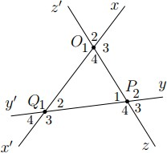

1. Kể tên các cặp góc so le trong, các cặp góc

đồng vị và các cặp góc trong cùng phía. 2.Tính số đo các cặp góc còn lại, biết:

*O*1  100, *P*1  60 , *Q*2  40

Lời giải

1. Các cặp góc so le trong: *O*1

và *Q*2 ; *O*4

và *Q*1; *O*3

và *P*1; *O*4

và *P*2 , *Q*2

và *P*4 , *Q*3

và *P*1

Các cặp góc đồng vị: *O*1

và *Q*4 ; *O*2

và *Q*1; *O*3

và *Q*2 ; *O*4

và *Q*3 ; *O*1

và *P*1; *O*2

và *P*2 ;

*O*3 và

*P*3 ; *O*4 và

*P*4 ;

*Q*1 và

*P*1 ;

*Q*2 và

*P*2 ;

*Q*3 và

*P*3 ; *Q*4

và *P*4

Các cặp góc trong cùng phía: *O*1

và *Q*1; *O*4

và *Q*2 ; *O*4

và *P*1; *O*3

và *P*2 ; *Q*2

và *P*1 ; *Q*3

và *P*4

2. Từ *O*1  100 , suy ra: *O*3  100, *O*2  *O*4  80 .

Từ *P*1  60 , suy ra: *P*3  60, *P*2  *P*4  120 .

Từ *Q*2  40 suy ra

*Q*4  40,

*Q*1  *Q*3  140

**Bài 11- VDC-** Cho hình vẽ bên

p

1

4

*S*

3

2

1

*R*

2

4

3

n

m

1. Kể tên các cặp góc so le trong, các cặp góc đồng vị và các cặp góc trong cùng phía.
2. Tính số đo các cặp góc còn lại, biết:

*R*4  *S*2  120 .

### Lời giải

1. - Cặp góc so le trong:

*S*4 và

*R*2 ; *S*3 và

*R*1 .

- Cặp góc đồng vị:

*S*1 và

*R*1 ; *S*4 và

*R*4 , *S*3 và

*R*3 , *S*1 và

*R*1 .

- Cặp góc trong cùng phía:

*S*4 và

*R*1 ; *S*3 và

*R*2 .

1. **-** Ta có:

*S*4  *S*2  120 (2 góc đối đỉnh).

*S* 2  *S*3  180 (2 góc kề bù).

Thay số 120  *S*3  180. Suy ra *S*3  180120  60

Suy ra

*S*3  *S*1  60 (2 góc đối đỉnh).

- Tương tự:

*R*2  *R*4  120 (2 góc đối đỉnh)

*R*1  *R*2  180 (2 góc kề bù)

Thay số:

*R*1 120  180. Suy ra

*R*1  180120  60

Suy ra

*R*3  *R*1  60

**Bài 12- VDC-** Cho hình vẽ bên.

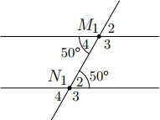

* 1. Kể tên các cặp góc so le trong, các cặp góc đồng vị và các cặp góc trong cùng phía.
  2. Ghi tiếp số đo ứng với các góc còn lại.
  3. Tính

*M*3  *N*2 ;

*M*4  *N*1 .

### Lời giải

1. Cặp góc so le trong:

*M* 4 và

*N*2 ; *M*3 và

*N*1 .

Cặp góc đồng vị:

*M*1 và

*N*1 ; *M* 4 và

*N*4 , *M*3 và

*N*3 , *M*1 và

*N*1 .

Cặp góc trong cùng phía:

*M* 4 và

*N*1 , *M*3 và *N*2

1. *M*2  *M*4  50 (2 góc đối đỉnh) ;

*M*1  *M*2  180 (2 góc kề bù). Suy ra

*M*1  180  50  130

Suy ra

*M*3  *M*1  130 (2 góc đối đỉnh)

- Tương tự:

*N*4  *N*2  50 (2 góc đối đỉnh) ;

*N*1  *N*2  180 (2 góc kề bù). Suy ra *N*1  180 50  130

Suy ra

*N*3  *N*1  130 (2 góc đối đỉnh)

1. Từ kết quả đã tính ở ý b), ta có

*M*3  *N*2  180 **;**

*M*4  *N*1  180

### Dạng 2. Nhận biết hai đường thẳng song song. Vận dụng tính số đo góc.

1. **Phương pháp giải:**

+) Dựa vào tính chất hai góc kề bù, đối đỉnh để chỉ ra hai góc so le trong hoặc hai góc đồng vị bằng nhau hoặc hai góc trong cùng phía bù nhau.

+) Áp dụng tính chất hai góc kề bù, đối đỉnh để lý luận và biến đổi tính góc.

### Bài toán.

**Bài 1-NB-** Cho hình vẽ bên. (Hình 1)

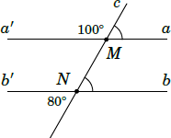

Hình 1

Hai đường thẳng

*aa*

và *bb* có song song với nhau không? Vì sao?

### Lời giải

Từ hình 1, ta có: *cMa*  *MNb*

Mà hai góc này ở vị trí đồng vị nên hai đường thẳng *aa* và *bb* song song với nhau (dhnb)

**Bài 2-NB-** Cho hình vẽ bên. (Hình 2)



3

2 1 55°

*M*

x

125°

2 1

y

## N

Hình 2

Đường thẳng *x* , *y* có song song với nhau không? Tại sao?

Ta có: Suy ra

*M*1  *M*3  55 (2 góc đối đỉnh).

*M*3  *N*2  55 125  180

### Lời giải

Mà hai góc này ở vị trí hai góc trong cùng phía nên *x* // *y* (dhnb)

**Bài 3-NB-**Cho hình vẽ bên. (Hình 3)

# c

2

Q

1 40°

b

140°

2

P

1

a

Hình 3

Đường thẳng *a* , *b* có song song với nhau không? Tại sao?

Ta có:

*P*1  *P*2  180 (2 góc kề bù).

### Lời giải

⇒ *P*1  180  *P*2  180  40  40

⇒ *P*1  *Q*1

 400

Mà hai góc này ở vị trí đồng vị nên *a* // *b* (dhnb)

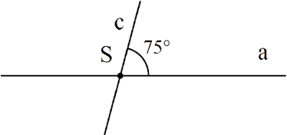**Bài 4-TH-**Cho hình vẽ bên, biết hai đường thẳng *a* và *b* song song với nhau. Tính số đo các góc *T*1,*T*2 ,*T*3 ,*T*4 .

### Lời giải

Ta có *T*2  *cSa*  75 (hai góc đồng vị).

Lại có *T*1 kề bù với *T*2  *T*1  180 *T*2  105 .

*T*4  *T*2  75 (đối đỉnh) và *T*3  *T*1  75 (đối đỉnh)

**Bài 5-TH-** Cho hình vẽ bên, biết hai đường thẳng *m* và *n* song song

với nhau. Tính số đo các góc

*B*1, *B*2 , *B*3 , *B*4 .

### Lời giải

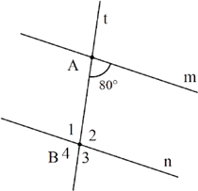

Ta có

*B*1  *BAm*  80 (hai góc so le trong).

Lại có *B*1

kề bù với

*B*2  *B*1  180  *B*1  120 .

*B*4  *B*2  120 (đối đỉnh) và *B*3  *B*1  80 (đối đỉnh)

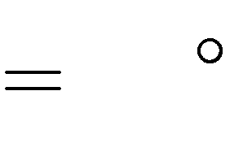

130

**Bài 6-TH-** Cho hình vẽ, biết *A*1

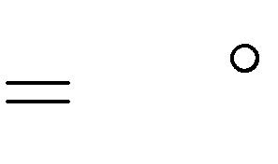

120

; *B*3

thì hai đường thẳng *a* và *b* có song song

với nhau không? Muốn

*a* // *b* thì góc *A*1

hay *B*3

phải thay đổi thế nào?

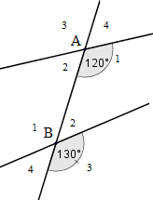

Có *A*1 ,

*B*3 là hai góc đồng vị

### Lời giải

Và *A*1

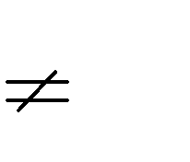

*B*3

(do 120 )

Vậy hai đường thẳng *a* và *b* không song song với nhau

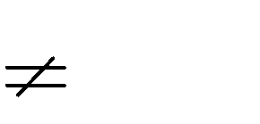

130

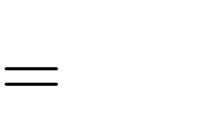

130

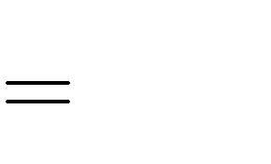

120

Muốn

*a* // *b* thì góc *A*1

hoặc *B*3

**Bài 7-VD-** Cho hình vẽ. Hãy chứng tỏ bằng nhiều cách.

*a* // *b*

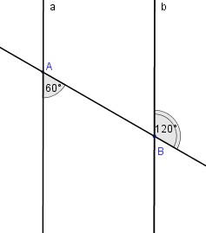

Có *A*1

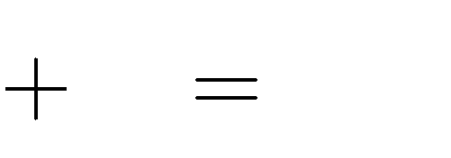

*A*2 180

(2 góc kề bù)

### Lời giải

Hay 60

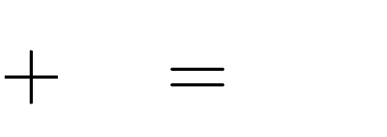

*A*2 180

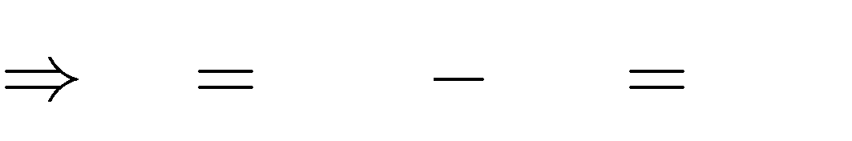

*A*2

180

60 120

Tương tự ta có *B*3

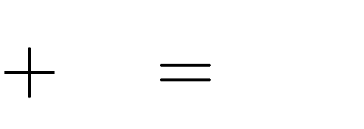

*B*2 180

(2 góc kề bù)

Hay *B*3

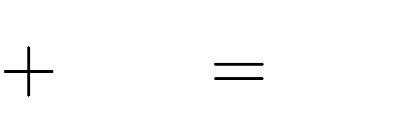

120 180

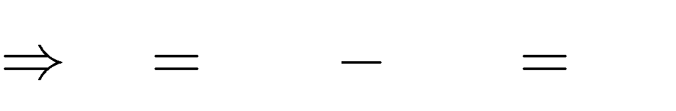

*B*3

180

120 60

Cách 1: Có *A*1

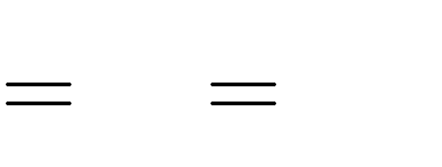

*B*3 60

. Và

*A*1 ; *B*3

ở vị trí so le trong. Vậy

*a* // *b* .

Cách 2: Có *A*2

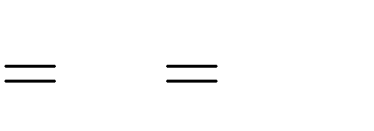

*B*2 120

. Và

*A*2 ; *B*2

ở vị trí đồng vị. Vậy

*a* // *b* .

Cách 3: Có *A*2

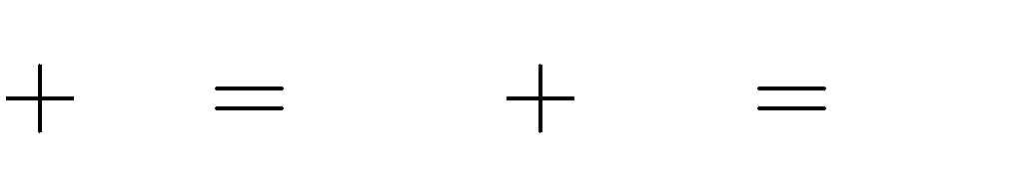

*B*3

120

60 180

. Và

*A*2 ; *B*3

ở vị trí trong cùng phía. Vậy

*a* // *b*

**Bài 8-VD-**Cho hình vẽ bên.

Đường thẳng *PQ* và *NO* có song song với nhau không? Tại sao?

*P Q*



*O*

120°

110°

130°

*N* x

## M

### Lời giải

Kẻ tia Ox là tia đối của tia *ON*

Ta có : *NOM*  *MOx*  180( 2 góc kề bù)

Thay số : 130  *MOx*  180 . Suy ra *MOx*  180 130  50

Lại có : *MOx*  *xOP*  *MOP*  110 .

Suy ra *xOP*  110  50  60

Khi đó : *xOP*  *OPQ*  60 120  180

Mà hai góc này ở vị trí trong cùng phía nên *PQ* // *Ox* hay *PQ* // *NO* (dhnb)

**Bài 9**-VD- Cho hình vẽ. Hãy chứng tỏ *AC* // *BD* .

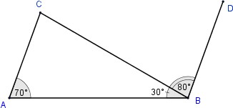

### Lời giải

Có *ABD*

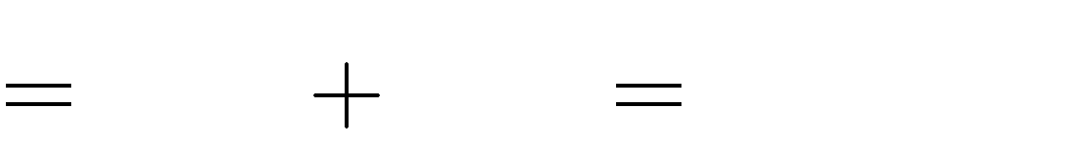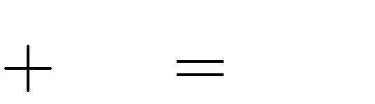

*ABC CBD* 30 80 110

Lại có *CAB*

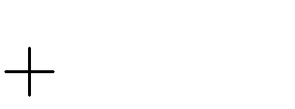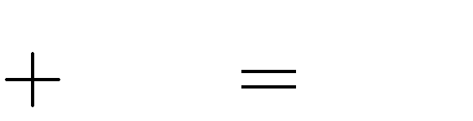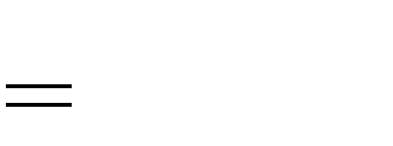

*ABD* 70 110 180

Và *CAB* ; *ABD* là hai góc trong cùng phía.

Vậy *AC* // *BC* (dhnb).

### Bài 10-VDC- Cho

*Ox* tại *A* .

*xOy*  90 , *A* là điểm nằm trên tia *Ox* . Vẽ đường thẳng *d* vuông góc với

**Lời giải**

# O

x

1

d

A

1

y

Ta có *xOy*  90

Mà *d*  *Ox*

tại A. Suy ra

*A*1  90

Suy ra

*A*1  *xOy*

Mà hai góc này ở vị trí đồng vị nên *d* // *Oy* (dhnb)

**Bài 11-VDC-** Cho hình vẽ. Tìm trên hình các đường thẳng song song với *OC* . Vì sao?

## A

*B*



*O*

130°

140°

*D*

*E*

## C

**Lời giải**

## A

*B*



*O*

130°

140°

*G*

*D*

*E*

## C

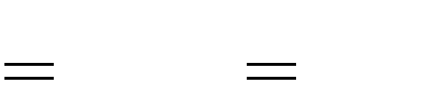Có *COD EDO* 90o . Và *COD* ; *EDO* là hai góc so le trong.

Suy ra *OC* // *DE* (dhnb)

Vẽ *OG* // *DE*

Ta có *COD* ; *DOG* là hai góc kề bù nên Lại có *DOG*

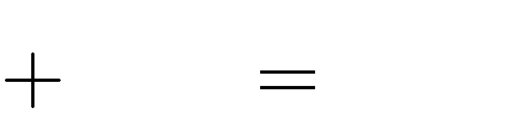

*GOA DOA*

*DOG*

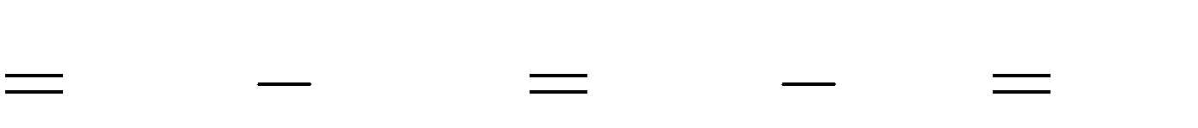

180o *COD* 180o 90o 90o

Hay 90o

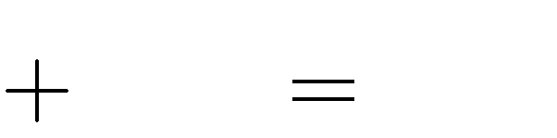

*GOA* 140o

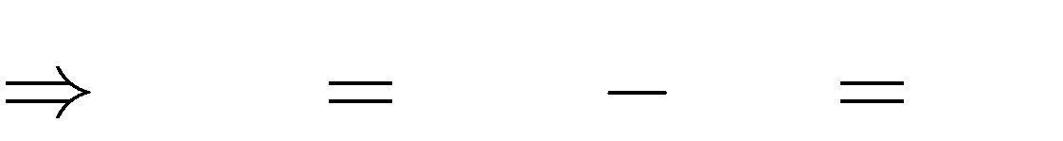

*GOA* 140o 90o 50o

Nên *OAB*

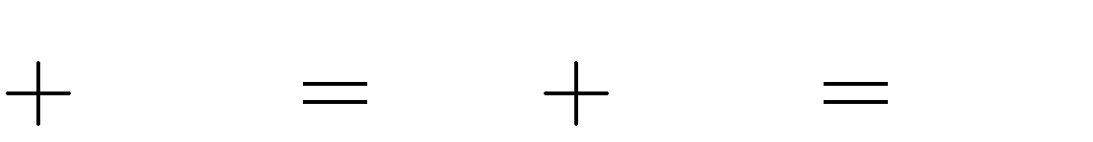

*GOA* 50o 130o 180o

Mà *OAB* ; *GOA* là hai góc trong cùng phía.

Nên *AB* // *OG* (dhnb)

Suy ra

*AB* // *OC*

Vậy *OC* // *DE* và *OC* // *AB*

**Bài 12-VDC-** Cho hình vẽ. Chứng tỏ rằng *AB* // *CD* .

Có *BAC*

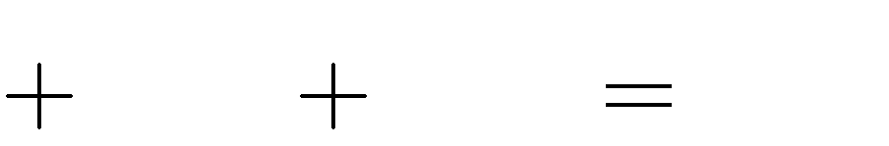

*BAE EAC* 360o

***C D***

### Lời giải

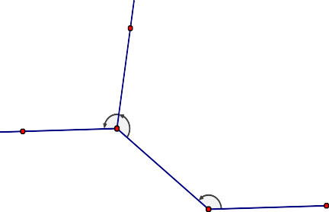

***E***

100°

***B***

***A***

120°

140°

Hay *BAC*

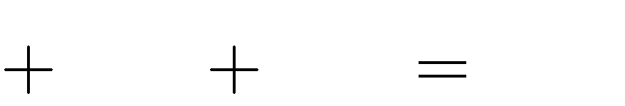

100o 120o 360o



*BAC* 360o 100o 120o 360o 220o 140o

Do đó *BAC*

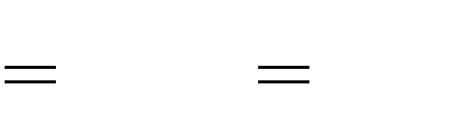

*ACD* 140o

Và *BAC* ; *ACD* là hai góc so le trong.

Vậy

*AB* // *CD*

### PHẦN III. BÀI TẬP TỰ LUYỆN DẠNG 1

**Bài 1**. Tìm các cặp góc so le trong (ngoài), đồng vị, góc trong (ngoài) cùng phía trên hình (H1).

a

b

c

3

2 1

A

4

6

B 7

5

8

H1

**Bài 2**: Tính các giá trị *x*, *y*, *z*,*t* trên hình sau (H2 )

A

y

x

120o

z 60o

x B

H2

**Bài 3:** Vẽ lại hình và tính các góc còn lại

x y



c

75 1 ***A***

o

2

4

3

b

***B***1 3

2

4 120o

a)

a

z ***E F***

x'

y'

b)

z'

110o

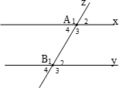**Bài 4**: Cho hình vẽ bên:

* 1. Kể tên các cặp góc so le trong, các cặp góc đồng vị và các cặp góc trong cùng phía.
  2. Tính số đo các cặp góc còn lại, biết *A*  *B*  60 .

2 2

### DẠNG 2:

**Bài 1.** Cho điểm *C* nằm ngoài đường thẳng *b* . Vẽ đường thẳng *a* đi qua *C* sao cho *a* song song với *b*

**Bài 2.** Kể tên các đoạn thẳng song song trong các hình vẽ sau:

***H I***

***D***

. ***E***

***G*** a) ***F***

***J***

***K*** b)

**Bài 3**. Cho hình vẽ. Tìm trên hình các đường thẳng song song. Vì sao?

110°



1

## A

1

a

110°

b

## B

1 c

2 *C*

110°

**Bài 4**. Cho hình vẽ. Chứng minh:

*a* // *b* // *c* .

***b*** 120°

***A a***

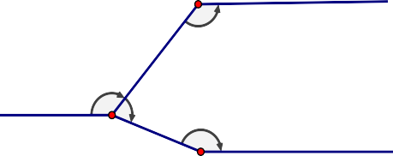120°

***B*** 80° 160°

***c***

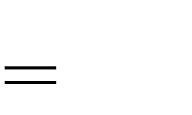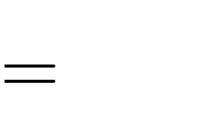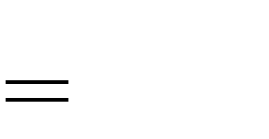***C***

**Bài 5.** Cho hình vẽ. Biết

*mAx*

60o ;

*mBy*

120o ;

*BCz*

150o . Chứng minh: *Ax* // *By* // *Cz* .

***y***



***m***

***A***

***x***

***B***

***C z***

### ĐÁP SỐ BÀI TẬP TỰ LUYỆN DẠNG 1:

**Bài 1**. Tìm các cặp góc so le trong (ngoài), đồng vị, góc trong (ngoài) cùng phía trên hình (H1).

a

b

c

2 1

3

A

4

6

B 7

5

8

H1

### Lời giải

* Các cặp góc so le trong:
* Các cặp góc so le ngoài:

*A*1 và

*A*2 và

*B*7 ;

*B*8 ;

*A*4 và

*A*3 và

*B*6 .

*B*5 .

* Các cặp góc đồng vị:

*A*1 và

*B*5 ;

*A*4 và

*B*8 ;

*A*3 và

*B*7 ; *A*2

và *B*6 .

* Các cặp góc trong cùng phía: *A*1

và *A*6 ;

*A*4 và

*B*7 .

* Các cặp góc ngoài cùng phía:

*A*2 và

*B*5 ;

*A*3 và

*B*8 .

**Bài 2**: Tính các giá trị

*x*, *y*, *z*, *t* trên hình sau (H2 )

A

y

x

120o

z 60o

x B

H2

### Lời giải

A

y

x

120o

z 60o

x B

H2

+ Tính các giá trị *x*, *y*, *z*, *t* trên hình 2 (H2)

*x*  60 ( *x* đối đỉnh với góc 60 )

*y* 120180 ( *y* kề bù với góc 120 )

*y* 180120

*y*  60

*z*  60180 ( *z* kề bù với góc 60 )

*z* 180 60

*z* 120

**Bài 3:** Vẽ lại hình và tính các góc còn lại

c

o

75 1 x y

***A***

2

4

3

Hình 3a. *A*2

kề bù với *A*1

nên tìm được

### Lời giải

*A*2  180  *A*1  105 .

*A*3  *A*1  75

(đối đỉnh) ; *A*4  *A*2  105

(đối đỉnh).

Tương tự ta tìm được:

*B*4  180  *B*3  60; *B*1  *B*3  120; *B*2  *B*4  60 .

Hình 3b . Tương tự ý a ) ta tìm được:

*zEx*  *xEz*  *z**Ex*  *x**Ez*  90; *zFy*  *y**Fz*  110 và

*zFy*  *yFz*  70

**Bài 4**: Cho hình vẽ bên:

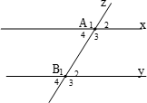

1. Kể tên các cặp góc so le trong, các cặp góc đồng vị và các cặp góc trong cùng phía.
2. Tính số đo các cặp góc còn lại, biết

*A*2  *B*2  60 .

### Lời giải

1. Các cặp góc so le trong: *A*4

và *B*2 ;

*A*3 và

*B*1 .

Các cặp góc đồng vị: *A*1

và *B*1; *A*2

và *B*2 ;

*A*3 và

*B*3 ;

*A*4 và

*B*4 .

Các cặp góc trong cùng phía: *A*4

và *B*1;

*A*3 và

*B*2 .

1. *A*2

kề bù với *A*1

nên tìm được

*A*1  180  *A*2  120 .

*A*3  *A*1  120

(đối đỉnh);

*A*4  *A*2  60

(đối đỉnh).

Vì *A*2  *B*2  60

nên

*A*4  *B*2  60

mà hai góc này ở vị trí so le trong nên theo tính chất ta

có hai góc đồng vị bằng nhau. Từ đó,

### DẠNG 2:

*B*1  *A*1  120; *B*3  *A*3  120 và

*B*4  *A*4  60 .

**Bài 1.** Cho điểm *C* nằm ngoài đường thẳng *b* . Vẽ đường thẳng *a* đi qua *C* sao cho *a* song song với *b* .

### Lời giải

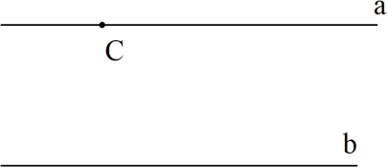

**Bài 2.** Kể tên các đoạn thẳng song song trong các hình vẽ sau:

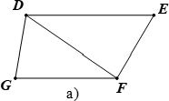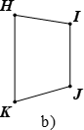

a) *DE* // *GF* . b)

### Lời giải

*HK* // *IJ*.

**Bài 3**. Cho hình vẽ. Tìm trên hình các đường thẳng song song. Vì sao?

110°



1

## A

1

a

110°

b

## B

1 c

2 *C*

110°

Có *C*1

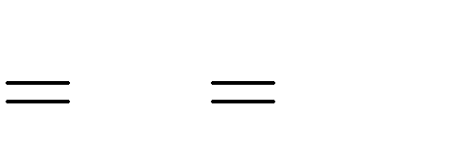

*C*

2

110o

(đối đỉnh)

### Lời giải

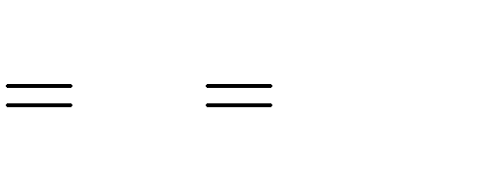Có *A*1 *B*1

110o . Và

*A*1 ;

*B*1 là 2 góc đồng vị. Suy ra

*a* // *b*

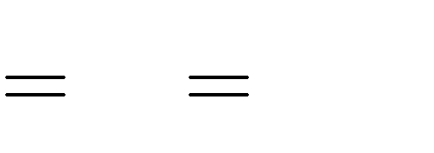Có *A C* 110o . Và *A* ; *C* là 2 góc đồng vị. Suy ra

*a* // *c*

1 1 1 1

Có *B C* 110o . Và *B* ; *C* là 2 góc đồng vị. Suy ra *b* // *c*

1 1 1 1

**Bài 4**. Cho hình vẽ. Chứng minh: *a* // *b* // *c* .

***b*** 120°

***A a***

120°

***B*** 80° 160°

***c***

***C***

Có *bBA* Lại có *bBC* Hay *bBC*

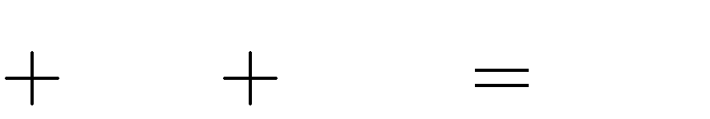

*bBA ABC* 360o

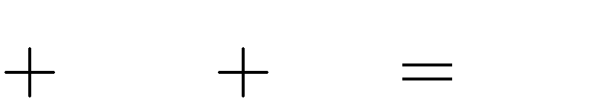

120o 80o 360o



*bBC* 360o 120o 80o 360o 200o 160o

### Lời giải

. Và *bBA* ; *BAa* là hai góc so le trong. Vậy

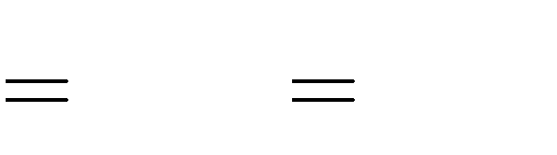

*BAa* 120o

*a* // *b* (1)

Do đó *bBC*

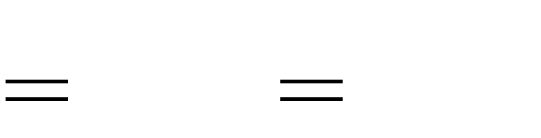

*BCc* 160o

Và *bBC* ; *BCc* là hai góc so le trong. Vậy *b* // *c* (2)

Từ (1) và (2) suy ra

*a* // *b* // *c*

**Bài 5.** Cho hình vẽ. Biết

*mAx*

60o ;

*mBy*

120o ;

*BCz*

150o . Chứng minh: *Ax* // *By* // *Cz* .

***y***



***m***

***A***

***x***

***B***

***C z***

Có *mAx* ; *BAx* là hai góc kề bù. Nên

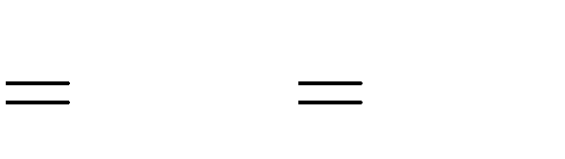

*BA x* 120o

*BAx*

### Lời giải

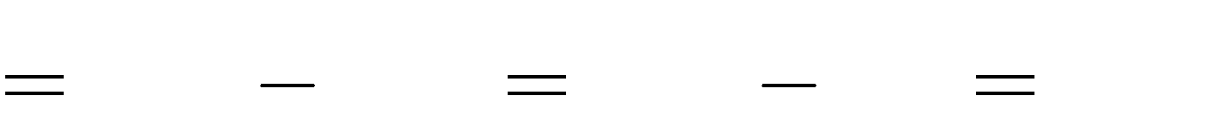

180o *mAx* 180o 60o 120o

Suy ra Lại có

*yBA yBC*

. Và *bBA* ; *BAa* là hai góc so le trong. Suy ra

*Ax* // *By* (1)

Hay *yBC*

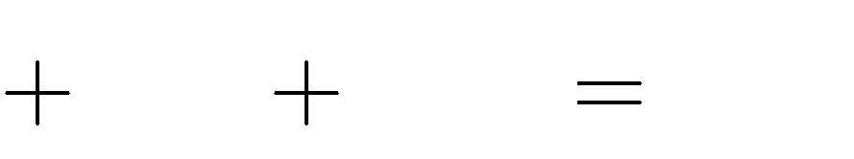

*yBA ABC* 360o

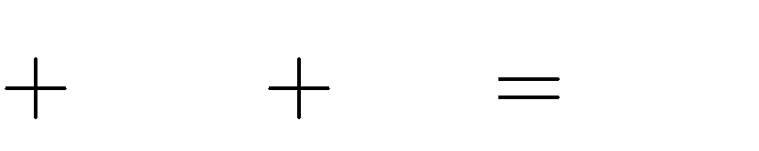

120o 90o 360o



*yBC* 360o 120o 90o 360o 210o 150o

Do đó *yBC*

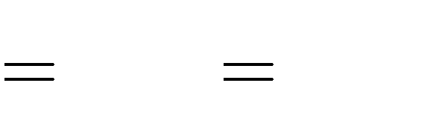

*BCz* 150o

Và *yBC* ; *BCz* là hai góc so le trong.

Suy ra *By* // *Cz* (2)

Từ (1) và (2) suy ra

*Ax* // *By* // *Cz*

### PHIẾU BÀI TẬP DẠNG 1

**Bài 1** - **NB** -Cho hình sau:

1 3

2

4

4

2

A

3

1

B

a, Kể tên các góc so le trong. b, Kể tên các góc đồng vị.

c, Kể tên các góc trong cùng phía.

**Bài 2–NB -** Chỉ ra các cặp góc so le trong, cặp góc đồng vị, cặp góc trong cùng phía, cặp góc so le ngoài trong các hình vẽ sau:

y

x

3

2 ***M***

4

1

3

4 ***N***

2

z

1

Hình 2a

n

m

3

2

2

*D* 1

3

*C*

4

1

4

l

Hình 2b

**Bài 3- NB-** Vẽ hai đường thẳng

*xx* ,

*yy*

sao cho

*xx*

song song

*yy* .

**Bài 4- TH-** Cho hai điểm *A* và *B* . Hãy vẽ một đường thẳng *a* đi qua *A* và đường thẳng *b* đi qua *B* sao cho *b* song song với *a* .

**Bài 5- TH-** Chỉ ra các cặp góc so le trong, cặp góc đồng vị trong các hình vẽ bên.

2

o

3

*E* 4

1

q

3

2

*F* 4

1

p Hình 5

**Bài 6 – TH-** Xem hình bên rồi điền vào chỗ trống (...) trong các câu sau:

R O

N

T

P I

1. *IPO* và *POR* là một cặp góc
2. *OPI* và *TNO* là một cặp góc ...
3. *PIO* và *NTO* là một cặp góc
4. *OPR* và *POI* là một cặp góc

**Bài 7 –VD-** Cho hình sau:

320 P

a, Đặt tên cho các góc trong hình.

Q 320

b, Kể tên các cặp góc bằng nhau có trong hình.

**Bài 8 – VD-** Cho hình sau.

## A C

1

2

1

2

1

*B*

1. Viết tên hai góc trong cùng phía tại *A* và

*B* .

1. Viết tên các góc so le trong tại *B* và *C* .
2. Hai góc *C*1 và *A*1 là hai góc gì?
3. Hai góc

*B*2 và *C* 2

là hai góc gì?

**Bài 9- VD-** Vẽ lại các hình sau và tính số đo các góc còn lại.



70°

3

4

2

*K*

1

b

*H*3

2

c

1

4 120°

a

**Bài 10-VDC-** Cho hình vẽ bên:



|  |
| --- |
| 1. Kể tên các cặp góc so le trong, các cặp góc đồng vị   và các cặp góc trong cùng phía.   1. Tính số đo các cặp góc còn lại, biết:   *O*1  100, *P*1  60 . |
| **Bài 11- VDC-** Cho hình vẽ bên  p  1 *S*  2  4 3  m  1  *R* 2  4 3  n   1. Kể tên các cặp góc so le trong, các cặp góc đồng vị và các cặp góc trong cùng phía. 2. Tính số đo các cặp góc còn lại, biết:   *R*4  *S*2  120 . |

**Bài 12- VDC-** Cho hình vẽ bên. (Hình 12)



1. Kể tên các cặp góc so le trong, các cặp góc đồng vị và các cặp góc trong cùng phía.
2. Ghi tiếp số đo ứng với các góc còn lại.
3. Tính

*M*3  *N*2 ;

*M*4  *N*1 .

### DẠNG 2

**Bài 1-NB-** Cho hình vẽ bên. (Hình 1)



Hình 1

Hai đường thẳng

*aa*

và *bb* có song song với nhau không? Vì sao?

**Bài 2-NB-** Cho hình vẽ bên. (Hình 2)



3

2 1 55°

*M*

x

125°

2 1

y

## N

Hình 2

Đường thẳng *x* , *y* có song song với nhau không? Tại sao?

**Bài 3-NB-**Cho hình vẽ bên. (Hình 3)

# c

2

Q

1 40°

b

140°

2

P

1

a

Hình 3

Đường thẳng *a* , *b* có song song với nhau không? Tại sao?

### Bài 4 - TH-

Cho hình vẽ bên, biết hai đường thẳng *a* và *b* song song với nhau. Tính số đo các góc *T*1,*T*2 ,*T*3 ,*T*4 .

### Bài 5 –TH-

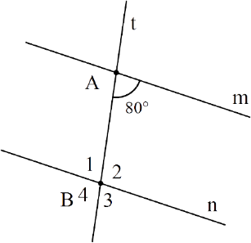

Cho hình vẽ bên, biết hai đường thẳng *m* và *n* song song

với nhau. Tính số đo các góc

*B*1, *B*2 , *B*3 , *B*4 .

**Bài 6** –**TH**- Cho hình vẽ, biết *A*1

1200 ; *B*

3

1300 thì hai đường thẳng *a* và *b* có song song

với nhau không? Muốn

*a* // *b* thì góc *A*1

hay *B*3

phải thay đổi thế nào?



**Bài 7-VD-** Cho hình vẽ.



Hãy chứng tỏ *a* // *b* bằng nhiều cách.

**Bài 8 -VD-** Cho hình vẽ bên.

*P Q*



*O*

120°

110°

130°

*N* x

## M

Đường thẳng *PQ* và *NO* có song song với nhau không? Tại sao?

**Bài 9** –**VD**- Cho hình vẽ.



Hãy chứng tỏ *AC* // *BD* .

### Bài 10- VDC- Cho

*Ox* tại *A* .

*xOy*  90 , *A* là điểm nằm trên tia *Ox* . Vẽ đường thẳng *d* vuông góc với

**Bài 11 –VDC-** Cho hình vẽ. Tìm trên hình các đường thẳng song song với *OC* . Vì sao?

## A

*B*



*O*

130°

140°

*D*

*E*

## C

**Bài 12-VDC-** Cho hình vẽ. Chứng tỏ rằng *AB* // *CD* .

***C D***

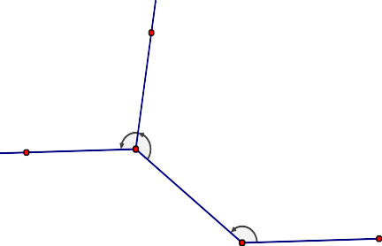

***E***

100°

***B***

***A***

120°

140°

### BÀI TẬP TỰ LUYỆN DẠNG 1

**Bài 1**. Tìm các cặp góc so le trong (ngoài), đồng vị, góc trong (ngoài) cùng phía trên hình (H1).

a

b

c

2 1

3

A

4

6

B 7

5

8

H1

**Bài 2**: Tính các giá trị *x*, *y*, *z*,*t* trên hình sau (H2 )

A

y

x

120o

z 60o

x B

H2

**Bài 3:** Vẽ lại hình và tính các góc còn lại

x y



c

75 1 ***A***

o

2

4

3

b

***B***1 3

2

4 120o

a)

a

z ***E F***

x'

y'

b)

z'

110o

**Bài 4**: Cho hình vẽ bên:

1. Kể tên các cặp góc so le trong, các cặp góc đồng vị và các cặp góc trong cùng phía.
2. Tính số đo các cặp góc còn lại, biết *A*  *B*  60 .

2 2

### DẠNG 2:

**Bài 1.** Cho điểm *C* nằm ngoài đường thẳng *b* . Vẽ đường thẳng *a* đi qua *C* sao cho *a* song song với *b*

**Bài 2.** Kể tên các đoạn thẳng song song trong các hình vẽ sau:

***H I***

***D***

. ***E***

***G*** a) ***F***

***J***

***K*** b)

**Bài 3**. Cho hình vẽ. Tìm trên hình các đường thẳng song song. Vì sao?

110°



1

## A

1

a

110°

b

## B

1 c

2 *C*

110°

**Bài 4**. Cho hình vẽ. Chứng minh: *a* // *b* // *c* .

***b*** 120°

***A a***

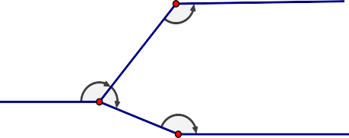120°

***B*** 80° 160°

***c***

***C***

**Bài 5.** Cho hình vẽ. Biết

*mAx*

60o ;

*mBy*

120o ;

*BCz*

150o . Chứng minh: *Ax* // *By* // *Cz* .

***y***



***m***

***A***

***x***

***B***

***C z***